День памяти и скорби
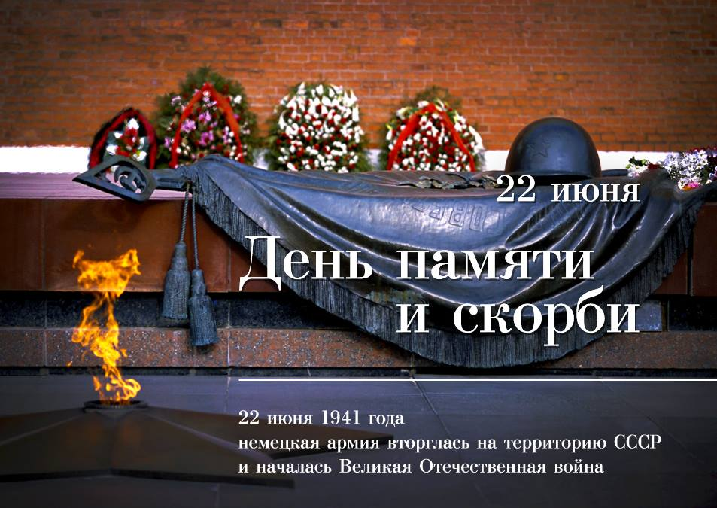
22 июня 1941 года – дата начала Великой Отечественной войны (1941-1945), освободительной войны народов СССР против нацистской Германии и ее союзников, являющейся важнейшей и решающей частью Второй мировой войны (1939-1945).
22 июня, в память о начале Великой Отечественной войны, на территории России приспускаются государственные флаги. В учреждениях культуры, на телевидении и радио в течение всего дня отменяются развлекательные мероприятия и передачи.
Мы склоняемся перед миллионами, кто ценой жизни защитил свое Отечество или стал жертвами войн.
Каждый год 22 июня, в День памяти и скорби, проходит общенациональная акция «Свеча памяти». По всей России зажигаются свечи в ночной тишине в память обо всех тех, кто погиб во время Великой Отечественной войны, защищая нашу мирную жизнь.
В этом году «Свеча памяти» пройдет в новом формате – каждый россиянин сможет зажечь свечу онлайн на сайте и в социальных сетях. И это будет не просто жест памяти: каждая виртуальная свеча – это 1 рубль, который будет выделен на оказание медицинской помощи ветеранам Великой Отечественной войны. Каждый участник «Свечи памяти» онлайн сможет поделиться информацией об акции в своих социальных сетях под единым хештегом #СвечаПамяти, прочитать на сайте о том, как разные города встретили первый день войны. С 20 по 22 июня пользователи социальных сетей «ВКонтакте» и «Одноклассники» смогут подарить «Свечу памяти» своим друзьям. В Инстаграме доступна тематическая маска.
Подробности на сайте Росмолодежи https://fadm.gov.ru/news/55292

